Отчёт по лабораторной работе
  - Потапов С. А. НКАбд-05-25
Потапов Савелий Александрович
Содержание

1. Цель работы
Изучить основы программирования в оболочке ОС UNIX/Linux. Научиться писать небольшие командные файлы.

2. Задание
- Написать скрипт, который при запуске будет делать резервную копию самого себя (то есть файла, в котором содержится его исходный код) в другую директорию backup в вашем домашнем каталоге. При этом файл должен архивироваться одним из архиваторов на выбор zip, bzip2 или tar. Способ использования команд архивации необходимо узнать, изучив справку.
- Написать пример командного файла, обрабатывающего любое произвольное число аргументов командной строки, в том числе превышающее десять. Например, скрипт может последовательно распечатывать значения всех переданных аргументов.
- Написать командный файл — аналог команды ls (без использования самой этой команды и команды dir). Требуется, чтобы он выдавал информацию о нужном каталоге и выводил информацию о возможностях доступа к файлам этого каталога.
- Написать командный файл, который получает в качестве аргумента командной строки формат файла (.txt, .doc, .jpg, .pdf и т.д.) и вычисляет количество таких файлов в указанной директории. Путь к директории также передаётся в виде аргумента командной строки.

3. Выполнение лабораторной работы
- Я создал файл backup_self.sh
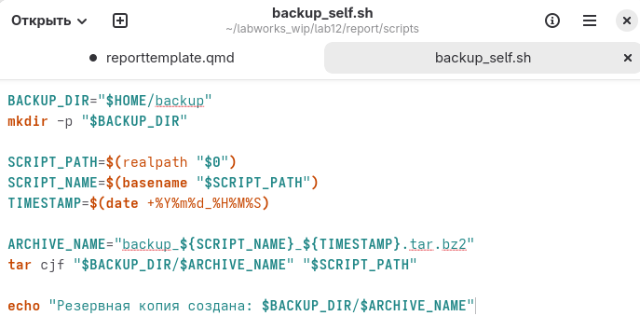! !
- Я создал файл print_args.sh
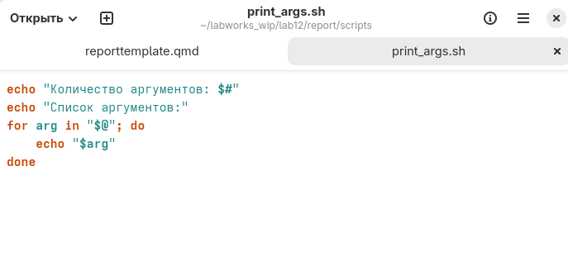! 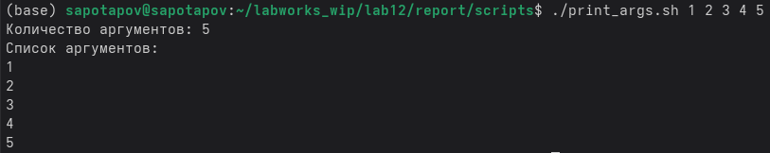!
- Я создал файл my_ls.sh
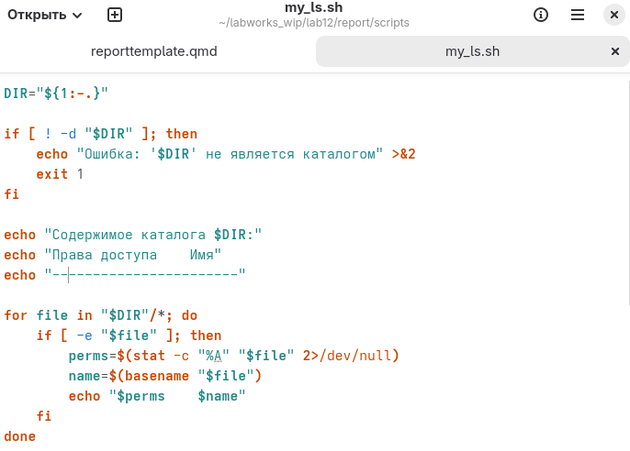! 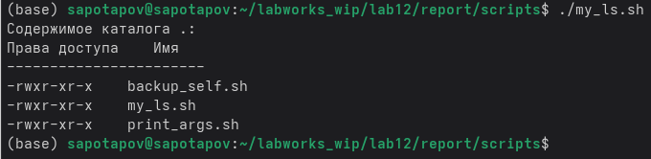!
- Я создал файл count_ext.sh
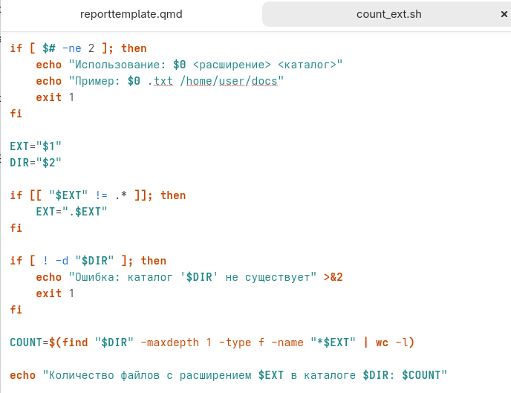! 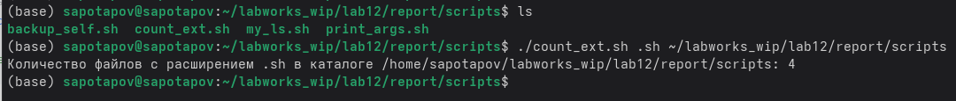!

4. Ответы на контрольные вопросы
- Командная оболочка (shell) – это программа, которая принимает команды пользователя, интерпретирует их и передаёт операционной системе для выполнения. Она служит интерфейсом между пользователем и ядром ОС. Примеры: sh (Bourne shell), bash (Bourne again shell), zsh, csh, tcsh, ksh (Korn shell). Отличия:Синтаксис, Возможности (автодополнение, история команд, поддержка ассоциативных массивов, регулярные выражения), нтерактивные функции (подсветка синтаксиса, подсказки), Совместимость со стандартами (POSIX).
- POSIX (Portable Operating System Interface) – семейство стандартов IEEE, описывающих единый интерфейс между ОС и прикладными программами. Цель – обеспечить переносимость программ на уровне исходного кода между различными UNIX-подобными системами (Linux, macOS, BSD и др.). Стандарт определяет системные вызовы, командные оболочки, утилиты и т.д.
- Как определяются переменные и массивы в языке программирования bash?
Переменные:
Имя=значение
var=“hello”
Обращение: $var или ${var}.
Массивы:
- Индексированные:
arr=(элемент1 элемент2) или arr[0]=значение
Обращение: ${arr[0]}
- Ассоциативные (ключ→значение):
declare -A assoc
assoc[ключ]=“значение”
Обращение: ${assoc[ключ]}
- let – выполняет арифметические операции над переменными.
Пример: let “a = 5 + 3”
Эквивалентно ((a = 5 + 3)).
read – считывает строку из стандартного ввода (или файла) и разбивает её на слова, присваивая переменным.
Пример: read name age – ожидает ввод двух слов.
- Основные: +, -, , /, % (остаток), (возведение в степень).
Также побитовые: <<, >>, &, |, ^, ~.
Сравнение: <, >, <=, >=, ==, !=.
Логические: &&, || (внутри (( )) или let).
- (( … )) – конструкция для выполнения арифметических вычислений в bash. Возвращает код возврата 0, если результат не равен нулю. Внутри не нужно ставить знак $ перед переменными.
Пример:
((a = 2 + 3))
if ((a > 4)); then …
- PATH – пути поиска исполняемых файлов
HOME – домашний каталог пользователя
USER – имя текущего пользователя
SHELL – путь к командной оболочке
PWD – текущий рабочий каталог
OLDPWD – предыдущий каталог
PS1 – строка приглашения
LANG – локаль
UID – числовой идентификатор пользователя
- Метасимволы – символы, имеющие особое значение для командной оболочки. Используются для подстановок, группировки, перенаправления и т.д.
Примеры:
? [ ] – для шаблонов имён файлов
; – разделитель команд
| – конвейер
& – фоновое выполнение
<, > – перенаправление ввода/вывода
$ – подстановка значения переменной
, $( ) – выполнение команды
( ) – группировка команд (подоболочка)
- Три способа:
- Обратный слеш перед метасимволом: – обычная звёздочка.
- Одиночные кавычки ‘…’ – все символы внутри считаются обычными (кроме самой кавычки).
- Двойные кавычки “…” – экранируют большинство метасимволов, но оставляют подстановку переменных ($), обратные кавычки и ! (история).
- Создание:
- Написать код в текстовом файле (первая строка #!/bin/bash – шебанг).
- Сделать файл исполняемым: chmod +x имя_файла.
Запуск:
- ./имя_файла (если не в PATH)
- имя_файла (если каталог с файлом добавлен в PATH)
- bash имя_файла (запуск интерпретатором без права на выполнение)
- Два синтаксиса:
bash
function имя {
команды
}
или
bash
имя() {
команды
}
Вызов: просто имя. Аргументы внутри функции доступны как $1, $2, … $@, $#.
- В скриптах – с помощью условных операторов [[ … ]] или [ … ]:
- -d файл – истина, если это каталог
- -f файл – истина, если обычный файл
Пример:
bash
if [ -d “$path" ]; then
echo "Каталог"
elif [ -f "$path” ]; then
echo “Обычный файл”
fi
Также можно использовать команду stat или просмотреть права доступа.
- set – устанавливает или отображает параметры оболочки и переменные окружения.
typeset – задаёт атрибуты переменных (целочисленные, только для чтения, экспортируемые, индексированные/ассоциативные массивы).
typeset -i num=10 – целочисленная переменная.
unset – удаляет переменные или функции.
- Параметры передаются в командной строке после имени скрипта, разделённые пробелами:
./script.sh arg1 arg2 arg3
Внутри скрипта доступны как:
- $1, $2, … – позиционные параметры (до 9 – $1..$9, для десятых и далее фигурные скобки ${10})
- $0 – имя самого скрипта
- $# – количество аргументов
- $@ – все аргументы как отдельные слова
- $ – все аргументы как одна строка
- $0 - Имя скрипта или командной оболочки
$1 … $9−Первый…девятыйаргументыскрипта/функции${10} … - Десятый и далее аргументы
$\#−Количествопереданныхаргументов$@ - Все аргументы как отдельные строки (удобно для циклов)
$ - Все аргументы как единая строка (разделитель – первый символ IFS)
$?−Кодвозвратапоследнейвыполненнойкоманды(0–успех)$$ - PID (идентификатор процесса) текущей оболочки
$!−PIDпоследнегофоновогопроцесса$- - Флаги, переданные оболочке (например, -x для отладки)
$_ - Последний аргумент предыдущей команды (в интерактивном режиме)
IFS - Внутренний разделитель полей (не переменная с $, но влияет на разбор)

5. Выводы
В процессе выполнения данной лабораторной работы я научился программировать в UNIX Shell. Эти навыки помогут мне в дальнейшем обучении и на работе.

